Protokoll | Anlass: Beiratsitzung  Ort: Ernst-Klüver-Halle  Tag : 25.02.2014  Uhrzeit: 19:30 – 21:00 Uhr
Anwesende Mitglieder des Beirates:
Frau Dwortzak, Frau Kettler; Herren Behrend, Schilling, Bramsiepe, Ilgner, Garling, Vahlenkamp, Filser, Meier
Entschuldigt: Herr Schumacher

Gäste: Frau Pawlik, Herr Assmann, Frau Lekzig, Herr Mathei

OAL (Sitzungsleiter)
Angela Cau (Schriftführerin)

Besprechungs-punkte | Beschlüsse / Ergebnisse
TOP 1  Genehmigung der Tagesordnung | Frau Kettler erklärt, dass der Antrag 3 (TOP 9 CDU: Ortsschild mit Wappen) nicht fristgerecht vorlag. Da keine Dringlichkeit vorliegt, beantragt Frau Kettler Vertagung auf die nächste Sitzung.  Antrag wird angenommen. Mit dieser Änderung wird die TO in der vorliegenden Form angenommen.
TOP 2  Genehmigung des Protokolls | Das Protokoll der Sitzung vom 28.01.14 wird genehmigt.
TOP 3  Sachstandsbericht | - Austausch des Kleinpflasters in der Borgfelder Landstraße Höhe Wümmebrücke wird voraussichtlich Mitte des Jahres beginnen.  - Freiwillige Feuerwehr Lehester Deich: B-Plan muss erstellt werden; voraussichtliche Fertigstellung des Bauvorhabens 2016  - Messung „Am Großen Moordamm“  - „Am Großen Moordamm“ werden zum Schutz der Fußgänger zwei Schilder und zwei Piktogramme installiert.  - Entwurf Flächennutzungsplan (FNP) und Landschafts-programm (LaPo) von Depu angenommen; öffentliche Auslegung ab 10.03.2014  - Planungskonferenzen 01.04.2014 (Bau, Umwelt & Verkehr) und 24.04.2014 (Bildung/Soziales)
TOP 4  Wünsche und Anregungen der Bürgerinnen und Bürger | - Anfrage: Warum sind am Upper Borg provisorische Halteverbotsschilder aufgestellt worden?  Grund: Baustelle  - In der Straße „Hinterm Suhrschlage“ (Borgfeld-West) fehlt ein Geschwindigskeitsschild „30 km/h“.  Situation wird geklärt und ASV informiert.
TOP 5  Gemeinsamer Antrag aller Fraktionen:  Stellungnahme „Naturschutz- und Landschaftsschutz-gebietsverordnung…“ | Herr Filser trägt den Antrag vor:  Der Beirat Borgfeld befürwortet die von der Umweltbehörde vorgeschlagene Erweiterung des Landschaftsschutzgebietes in den Bereichen Borgfelder Kuhweide/Warf, Timmersloh und Borgfelder Wümmewiesen und schlägt zusätzlich eine Erweiterung des Schutzgebietes sowie Gebührenfreiheit für aktive Landwirte bei Ausnahmeanträgen vor.  Ebenso schlägt der Beirat Borgfeld vor, das Landschaftsschutzgebiet im Bereich der Borgfelder Kuhweide um einige weitere Flächen zu erweitern. (siehe Beschluss im Anhang.)  Antrag wird einstimmig angenommen
Zusammengeführt:  TOP 6  Frühzeitige Information über Ferienbetreuung  und  TOP 7  Antrag SPD: Sicherstellung der Versorgung mit U3-Plätzen | Frau Pawlik teilt mit, dass die Planungsgruppe „Ferien-betreuung“ ihre Arbeit noch nicht abgeschlossen hat. Eltern können dennoch für die kommende Ferienzeit sicher sein, dass ihre Kinder einen Platz bekommen werden. Im Mai wird es eine Zusage für die Betreuung im Sommer geben. Für März ist ein Elternabend vorgesehen.  Herr Assmann teilt mit, dass zurzeit MitarbeiterInnen für die Betreuung gesucht werden.  Die Senatorin für Soziales, Kinder, Jugend und Frauen wird aufgefordert, umgehend die notwendigen Vorkehrungen zu treffen, damit der jetzt schon absehbare erhöhte U3 – Betreuungsbedarf - nach der Planungskonferenz zwei gibt es in Borgfeld aktuell 33 unversorgte Kinder - zeitgerecht gedeckt und der seit August 2013 geltende Rechtanspruch erfüllt werden können.  Darüber hinaus fehlen zurzeit in Borgfeld alternativlos 13 Hortplätze. Auch hier wird von der Senatorin für Soziales, Kinder, Jugend und Frauen eine zeitgerechte Bedarfsdeckung gefordert.  (siehe Beschluss im Anhang)  Antrag wird einstimmig angenommen
TOP 8  Stellungnahme des ASV zu den laufenden Beiratsbeschlüssen | - Frau Lekzig berichtet, dass sie ein Konzept für die Schulsicherung vorgelegt hat.  - Querungshilfe „Am Unteren Feld“ ist in Auftrag gegeben.  - Das fehlende Schild im „Maurits-Ostyn-Weg“ wird voraussichtlich in der Zeit von 03.05. bis 07.05.2014 angebracht  - Die Ausführungen zur Verkehrssicherung in der Bgm.-Kaisen-Allee werden kritisiert; der Beirat vermisse konkrete Antworten auf gestellte Fragen. Dem wird von Seiten des ASV entgegen gehalten, dass der Beirat bislang über Einzelheiten noch nicht beschlossen hat.  Beschluss: Vor der nächsten Ausschusssitzung soll es einen weiteren Ortstermin mit Vertreter/innen des Beirats und ASV geben.
TOP 9  Antrag CDU: Orts-schild mit Wappen | Antrag wird auf die nächste Sitzung verschoben (siehe TOP 1)
TOP 10  Mitteilungen | Das Wahlamt sucht dringend für die EU-Wahl am 25.05.2014 Wahlhelfer/innen.
TOP 11  Verschiedenes | Es liegen keine Wortmeldungen vor.

OAL Linke schließt die Sitzung um 21:00 Uhr.
Die Schriftführerin: Der Beiratssprecher: Der Vorsitzende
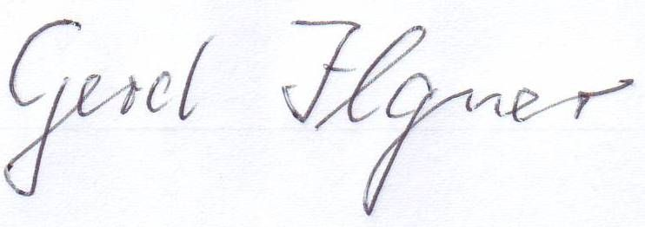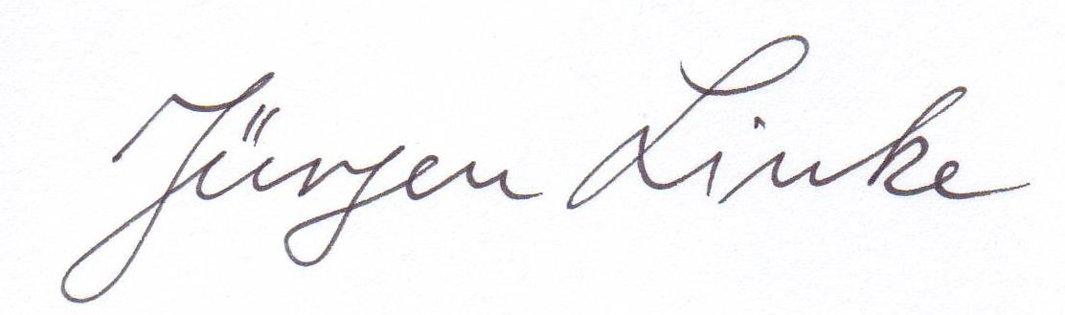
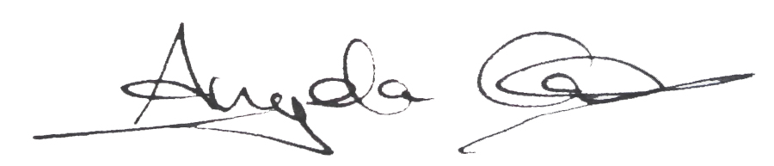

25.02.2014

Anhang

Beschluss 1

Stellungnahme zum Erlass einer Naturschutz- und Landschaftsschutzgebietsverordnung

1.
Der Beirat Borgfeld befürwortet die von der Umweltbehörde vorgeschlagene Erweiterung des Landschaftsschutzgebietes in den Bereichen Borgfelder Kuhweide/Warf, Timmersloh und Borgfelder Wümmewiesen.

2.
Der Beirat Borgfeld schlägt vor, das Landschaftsschutzgebiet im Bereich der Borgfelder Kuhweide über den Vorschlag der Umweltbehörde hinaus um folgende Ackerflächen zu erweitern:

Begrenzung östlich: Jan-Reiners-Weg,
nördlich: Hamfhofsweg,
westlich: Zuwegung zu den Häusern Hamfhofsweg 124 bis 130,
(ehem. „Fohlenweg“) - Verbindungsweg - Zuwegung zu den Häusern 140g bis 140m (hinterer Teil des ehem. „Falkenwegs“)
südlich: angrenzend an den zur Erweiterung seitens SUBV vorgeschlagenen Bereichs (es handelt sich um einen Graben).
Begründung:
Bei dem genannten Gebiet handelt sich um Ackerflächen, die von „Knicks“ und einem Wäldchen durchsetzt werden.
Es stellt eine wichtige Verbindung mit Korridor-/ Wechselfunktion für das noch vorhandene Wild zwischen den Naturschutzgebieten im Hollerland und der Wümmeniederung dar. Für das Wild dient es auch als Rückzug- und Schutzbereich.
Vom Landschaftsbild her ist es der letzte, erhaltene Teil der alten Borgerfelder Mischstruktur aus Wiesen und Äckern, und in diesem Bereich auch der letzte, nicht zerschnittene Landschaftsteil.
Die Bedeutung in der Verbindung verschiedener Biotope und Erhalt der Biotopvielfalt (vorhanden sind z.B. Rehe, Fasane, Hasen, Fledermäuse, Kröten) muss von Fachleuten beurteilt werden.
Durch die bisherige Bautätigkeit in Borgfeld-West sind bereits Arten aus diesem Gebiet verschwunden (Beispiel: Rebhühner).
Für die Menschen in Borgfeld und Horn / Horn-Lehe handelt es sich um ein wichtiges nah gelegenes Erholungsgebiet.
3.
In den vorgeschlagenen Naturschutz- und Landschaftsschutzregelungen sind die Belange der Landwirtschaft in ausreichendem Maße berücksichtigt. Im Bereich des Zeitraumes für das Ausbringen von Phosphor-Kali-Düngers kann es wegen der veränderten Wachstumsperioden der Natur erforderlich sein, andere, als die in der VO angegebenen Zeiträume zu wählen. Für die dafür erforderliche Beantragung einer Befreiung sollten von aktiven Landwirten keine Gebühren erhoben werden.

Begründung:
Da die Landwirte auf eigenem Grund wirtschaften und sich durch einen veränderten Zeitraum auch die finanziellen Zuschüsse verringern, wirkt eine Gebühr wie eine doppelt finanzielle Belastung.

Beschluss 2

Der Beirat Borgfeld fordert die Senatorin für Soziales, Kinder und Frauen auf, umgehend die notwendigen Vorkehrungen zu treffen, damit der jetzt schon absehbare, erhöhte U3 – Betreuungsbedarf - nach der Planungskonferenz zwei gibt es in Borgfeld aktuell 33 unversorgte Kinder - zeitgerecht gedeckt und der seit August 2013 geltende Rechtanspruch erfüllt werden.
Darüber hinaus fehlen zurzeit in Borgfeld alternativlos 13 Hortplätze. Auch hier fordert der Beirat Borgfeld von der Senatorin für Soziales, Kinder und Frauen eine zeitgerechte Bedarfsdeckung.

Begründung:
- In Borgfeld wohnen überdurchschnittlich viele junge Familien mit einer großen Anzahl kleiner Kinder. Häufig sind beide Elternteile darauf angewiesen, mitzuarbeiten und dabei Familie und Beruf miteinander zu vereinbaren.
- Durch den gesetzlich eingeführten Rechtsanspruch auf einen U3 – Platz haben viele Elternteile ihre Zukunftsplanungen darauf eingestellt und ihre Kinder bei den hiesigen Kindertagesstätten(Kitas) angemeldet.
- Eine noch nicht endgültig abgeglichene Bestandsaufnahme mit den Borgfelder Kitas und den Behörden hat ergeben, dass im U3 – Bereich 33 Kinder und im Hortbereich 13 Kinder keinen Betreuungsplatz bekommen können.
- Selbst wenn sich die vorläufige Anzahl der fehlenden Betreuungsplätze durch die vorgesehenen Abgleiche und Entscheidungen der Eltern noch reduzieren sollten, sehen wir unaufschiebbaren Handlungsbedarf.

- Da Betreuungseinrichtungen in zumutbarer Nähe zum Wohnort nicht „mal eben aus dem Boden gestampft“ werden können, sind nach unser Einschätzung jetzt schon unmittelbar - auch vor dem endgültigen Abgleich - Sofortmaßnahmen zur Bedarfsdeckung zu planen und einzuleiten.

